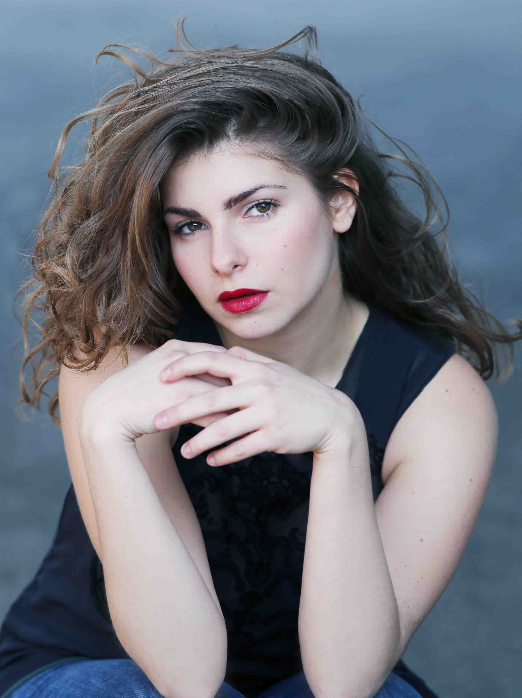

**CURRICULUM ARTISTICO**

Eletta Del Castillo

25.12.1992 Palermo (PA)

Via degli orti 13, Palermo

Cell. 3275786618

Tel. Casa 091 9773840 (PA)

[elettadelcastillo@libero.it](mailto:elettadelcastillo@libero.it)

Matricola Enpals 2568227

**FORMAZIONE**

Accademia Nazionale d’Arte Drammatica “Silvio d’Amico”

Diploma di laurea in Recitazione a.a. 2013-2016. Tra gli insegnanti: **Lorenzo Salveti, Massimiliano Farau, Roberto Romei, Walter Pagliaro, Michele Monetta, Benedetta Buccellato, Francesco Manetti, Monica Vannucchi, Henry Stiglund, Galatea Ranzi, Massimo Popolizio, Valentino Villa, Sergio Rubini, Arturo Cirillo, Matthias Langhoff.**

Scuola di Teatro di Bologna Alessandra Galante Garrone

Diploma in Recitazione a.a. 2011-2013. Tra gli insegnanti: **Vittorio Franceschi, Gabriele Tesauri, Alessandra Frabetti, André Casaca.**

**LABORATORI**

Giugno 2014: Laboratorio intensivo “Improvisation on Dreams” diretto da **Henry Stiglund** presso l’ANAD (ROMA).

Luglio 2011: Corso di Recitazione (I Edizione) presso Milano Teatro Scuola Paolo Grassi condotto dagli insegnanti: **Paolo Giorgio, Eleonora Moro, Marta Melucci e Sofia Pelczer.**

**TEATRO**

Giugno 2016: “Siamo ancora così giovani nel crimine” tratto dal “Macbeth” di William Shakespeare e da “Viva l’Europa” di Paul Scheerbart. Regia di **Matthias Langhoff,** supervisione movimento scenico di **Francesco Manetti**. Spettacolo realizzato presso il Teatrino delle Sei di Spoleto, contesto Festival dei 2 mondi.

Maggio 2016: “Ubu” tratto dall’omonima trilogia di Alrfed Jarry. Regia di **Lorenzo Collalti** progetto coordinato dal regista **Arturo Cirillo**. Ruolo: Regina Rosmunda. Spettacolo realizzato presso il Teatro Studio Eleonora Duse di Roma.

Febbraio 2016: “Peccato fosse puttana” di John Ford. Regia di **Valentino Villa**. Ruolo: Annabella. Spettacolo realizzato presso il Teatro Studio Eleonora Duse di Roma.

Ottobre 2015: “Edoardo II” di Christopher Marlowe. Regia di **Mario Sandale**. Ruolo: Lady Pembroke.

Spettacolo realizzato presso il Teatro dell’Orologio di Roma.

Giugno 2015: “Officine Teatrali” a cura di **Rodolfo Di Giammarco**. Regia di **Massimiliano Farau**, training vocale **Jeff Crockett** (ATC San Francisco).

Spettacolo realizzato presso il Teatro Belli di Roma.

Aprile 2015: “Carne e Cielo” Regia di **Federico Gagliardi**; “PIER PAOLO PASOLINI POETA DELLE CENERI STUDI” progetto coordinato dal regista **Giorgio Barberio Corsetti**.

Spettacolo realizzato presso La Pelanda – Centro di Produzione Culturale (ROMA).

Luglio 2014: “MASK” Studio sulla maschera, Regia di **Michele Monetta**. Spettacolo realizzato all’interno del Festival dei 2mondi di Spoleto, Contest European Young Theatre.

Giugno 2013: “INTRECCI, TRA POESIA E TEATRO” Regia di **Vittorio Franceschi**, materiali poetici tratti dal volume “TRE BALLATE DA CANTARE UBRIACHI E ALTRE CANZONI” di Vittorio Franceschi, Ed. Pendragon Spettacolo realizzato presso le Torri dell’acqua di Budrio (BO).

Dicembre 2012-Febbraio 2013: "Lager, memorie dei campi di sterminio", Regia di **Vittorio Franceschi**, brani tratti da "Se questo è un uomo" e "I sommersi e i salvati" di Primo Levi e da "L'Istruttoria" di Peter Weiss. Spettacolo realizzato presso il Teatro Arena del Sole di Bologna.

Novembre 2012: Opera “L’Olimpiade” di Josef Myslivecek, Regia di **Ludek Golat**.

Spettacolo realizzato presso il Teatro Comunale di Bologna.

Ottobre 2012: Opere “La Cavalleria Rusticana” di Pietro Mascagni e “Pagliacci” di Ruggero Leoncavallo, Regia di **Liliana Cavani**. Spettacolo realizzato presso il Teatro Comunale di Bologna.

Giugno 2012: Opera “Nozze di Figaro” di W. A. Mozart, Regia di **Mario Martone**.

Spettacolo realizzato presso il Teatro Comunale di Bologna.

Agosto 2010: “La vecchia dell’aceto”, Regia e testi di **Vittorio Brusca**. Coreografie e direzioni artistiche di Elvira Biondo; Presso il di Selinunte (Tempio E).

Maggio 2010: “Edipo, l’uomo” tratto da Sofocle, Rregia di **Gianpaolo Bellanca** (Ruolo: Aletto). Spettacolo realizzato presso: il Teatro Don Bosco Ranchibile di Palermo ed il teatro greco di Palazzolo Acreide (SR).

Maggio 2009: “Baccanti” di Euripide, Regia di **Gianpaolo Bellanca**. Ruoli: Baccante e Messaggero). Spettacolo realizzato presso: il Teatro Don Bosco Ranchibile di Palermo, il teatro greco di Palazzolo Acreide (SR) e il Centro Culturale Altinate/San Gaetano di Padova.

Agosto 2008 Reading del testo originale “Il ritorno di Euridice” di Gesualdo Bufalino, Regia di **Gianpaolo Bellanca**. Spettacolo realizzato a Zafferana Etnea a cura del C.G.S. (Cinecircoli Giovanili Socioculturali)

|  |
| --- |
|  |

|  |  |
| --- | --- |
|  | . |